**Bachillerato:**

Escuela de Bachilleres Aguanueva, San Pedro, Coahuila: 2005-2007

**Licenciatura en Medicina:**

Universidad Juárez del Estado de Durango (Campus Gómez Palacio):

Enero 2007-Junio 2012

**Especialidad en Cardiología:**

Unidad Médica de alta especialidad #71 del IMSS, Torreón, Coahuila.

Marzo 2017 - Febrero 2020

**Electrofisiologia Cardiaca:**

Hospital Clínico San Carlos Madrid, España.

Febrero 2020 – Enero 2022

Hospital Clinico San Carlos, Madrid, España

**CURRICULUM VITAE**

**Formación Académica**

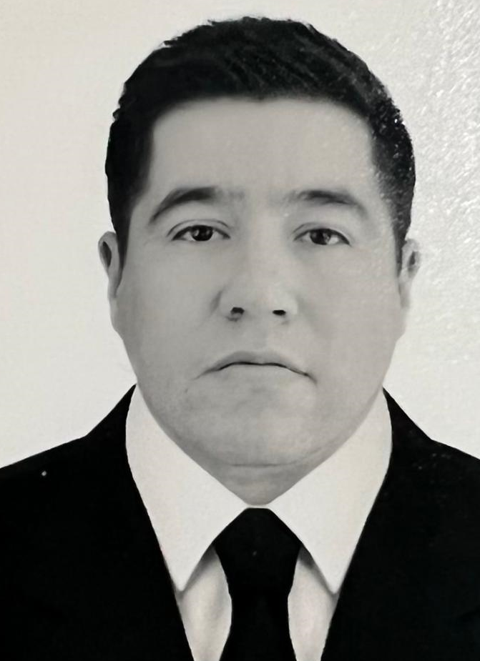

**Norberto Torres Esquivel**

-Médico General

-Cardiólogo.

-Electrofisiólogo Cardiaco.

**Datos Personales:**

Edad:

32 años

Lugar de Nacimiento:

Torreón, Coahuila, Mexico

Fecha de Nacimiento:

11 de Agosto 1989

Estado Civil:

Soltero

**Experiencia Profesional**

**Julio2012 – Junio 2013: Secretaria de Salud;**

**Hospital General de Lerdo, Durango**

Médico Interno de Pregrado

**Agosto 2013 – Julio 2014: Secretaria de Salúd;**

**Centro de Salúd Rural Providencia,Durango**

Medico Pasante de Servicio Social

**Marzo 2015 - Febrero 2016: Instituto Mexicano del Seguro Social;**

**Hospital General Regional No. 1: Chihuahua, Chihuahua**

Médico Residente de 1er año de Medicina Interna

**Marzo 2016 - Marzo 2017: Instituto Mexicano del Seguro Social;**

**Unidad Médica de Alta Especialidad No. 71: Torreon, Coahuila**

Médico Residente de 2do año de Medicina Interna

**Marzo 2017 – Febrero 2020: Instituto Mexicano del Seguro Social;**

**Unidad Médica de Alta Especialidad No. 71; Torreón, Coahuila**

Médico Residente de Cardiología

**Febrero 2020 – Enero 2022**

**Hospital Clínico San Carlos, Madrid, España**

Fellow en Electrofisiología Cardiaca.

**Hospital Nuestra Señora del Rosario.**

Cardiólogo clínico.

**Investigación.**

**Investigador en Ensayos clínicos prospectivos en fase de reclutamiento:**

* **Value of Screening and Treatment of SAHS in the management of AF ablation candidates (SLEEP-AF)**
* **Ivabradine for chronic heart rate control in persistent atrial fibrillation. (BRAKE-AF)**

**Distinciones**

**2014:** Congreso Estatal de Cardiologia Chihuahua, Chihuahua

**2015:** Curso de Reanimacion ACLS/BLS (UMAE 71, Torreon, Coahuila)

**2014:** XXVII Curso de Capacitación para el Examen Nacional de Aspirantes aResidencias Médicas, ENARM LASALLE 2014**:** Equivalente a 230 horas curriculares

**2017:** Scientific Sessions AHA, Anaheim, California.

**2018:** Congreso Estatal de Cardiología (Torreon, Coahuila)

**2018**: Curso de Imagen Cardiovascular avanzada para residentes, ARCAME

**2019:** Scientific Sessions AHA, Chicago, Illinois.

**2020:** Atrial Fibrillation symposium (AFIB2021)

2021: Taller de surgical skills en desfibrilador subcutaneo por Boston Scientific

2015-2016: Primer lugar Generacional del primer año de medicina interna

2016-2017: Primer lugar generacional del segundo año de medicina interna

2017-2018: Primer lugar generacional del primer año de cardiología

2018-2019: Primer lugar generacional del segundo año de cardiología.

2019-2020 Primer lugar generacional del tercer año de cardiología.

Certificación del Consejo Mexicano de Cardiología 2020.

Certificación en Electrofisiología Cardiaca Invasiva de la European Heart Rhythm Association (EHRA) 2021.

**Educación Continua**

Teléfono Celular:

+52 (871) 459-0914

Email: dr.ntorrese@gmail.com

Dirección Actual:

Mina ·#1400 sur, Colonia Las Rosas, Gomez Palacio, Durango, CP 35090

Cédula Profesional:

09120097

Cedula Especialista:

12313840

Idiomas:

Español: 100% escrito, 100% hablado

Ingles: 100% escrito, 100% hablado